Автор: Морина Светлана Алексеевна.

Учитель математики МБОУ СОШ №5 города-курорта Железноводска

Название материала: Урок по теме: «Сумма углов треугольника».
(А.В.Погорелов «Геометрия 7-9»)

Тема: Сумма углов треугольника.

Тип урока: изучение новой темы.
Цель:
-создание условий для самостоятельного формулирования и доказательства теоремы о сумме углов треугольника; закрепления теоремы при решении различных геометрических задач.
Задачи:
Учебная: познакомить с теоремой о сумме углов треугольника, научить применять её при решении задач.
Воспитательная: развивать познавательный интерес, логическое мышление.
Развивающая: развивать память, внимание, умение выдвигать свою гипотезу, отстаивать свою точку зрения.
План урока.
- Орг. момент
- Вступительное слово учителя.
- Актуализация знаний.
- Изучение новой темы.
- Физ. минутка.
- Закрепление изученного.
- Итог урока. Рефлексия.
- Домашнее задание.

Ход урока.
- Орг. момент
- Вступительное слово учителя.

Учитель:
Ни на миг не прерывается живая связь между поколениями, ежедневно мы устраиваем опыт, накопленный нашими предками. Древние греки на основе наблюдений и из практического опыта делали выводы, высказывали предположения-гипотезы, а затем на встречах ученых- симпозиумах, эти гипотезы пытались обосновать и доказать. В то же время и сложилось утверждение: «В споре рождается истина» Нас сегодняшний урок тоже будет похож на небольшой симпозиум. Мы выскажем своё предположение по вопросу, попытаемся его доказать, и если у нас это получится, то посмотрим, как его можно будет применять при решении задач. А эпиграфом нашего урока, я хочу
предложить слова Пифагора: (слайд 2)
… Да, путь познания не гладок.
Но знаем мы со школьных лет,
Загадок больше, чем разгадок,
И поиска предела нет.

Пифагор.

3. Актуализация знаний. ( устно) (слайды 3-5)

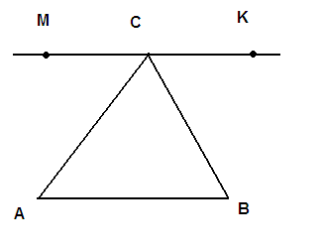

- Назовите пару накрест лежащих углов.
- Назовите пару односторонних углов.

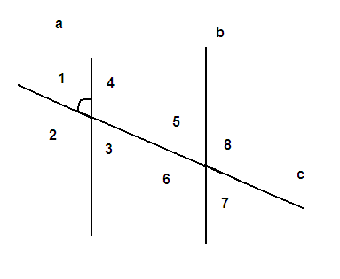

-Найдите все углы, если а параллельна в и угол 1 равен 70⁰.

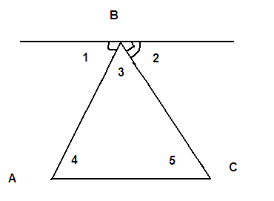

-Найдите углы 3,4,5, если АС параллельна m и угол 1 равен 60⁰, Угол 2 равен 50⁰.

4.Новая тема.
Практическая работа (слайд 6)
(1 вариант - построить любой треугольник, измерять его углы и найти их сумму.
2 вариант - используя модель, определить, чему равна сумма углов треугольника. Отрывая углы, выяснить, какой угол получится, чему равна его градусная мера.)
(Ученики проделывают опыт).
- Выскажите вашу гипотезу о сумме углов треугольника. (ответы).
- Можно ли быть уверенным в том, что в каждом треугольнике сумма углов равна 180⁰?
- Можно ли измерить углы любого треугольника?
Доказательство теоремы.
- Гипотеза сформулирована. Чтобы она стала истиной, её нужно доказать, убедиться, что она справедлива для любого треугольника.
Итак дан треугольник АВС, нужно доказать, что сумма его углов А, В, С равна 180⁰. Давайте оформим конспект.

Теорема: Сумма углов треугольников равна 180⁰. (слайд 7)
(ученики выполняют чертеж в тетради).

- Как доказать данную теорему?
Давайте вспомним задачу 3.
(устно доказывается теорема).
- Доказательств теоремы несколько, всё зависит от того, какие выполнены дополнительные построения. Мы с вами доказали теорему одним способом, в учебнике предлагается доказать несколько иначе. Дома вы должны будете записать доказательство теоремы либо такое, как в учебнике, либо, то, которое мы разобрали на уроке.

5. Физ. минутка.
(выполнить несколько физических упражнений, можно предложить одному из учеников класса провести физ. минутку)
6.Закрепление.
Устно. (слайды 8-10)
-Применяя теорему о сумме углов треугольника, можно решить много различных интересных задач. ( задачи на слайдах).
- А теперь попробуйте сами придумать задачи по данной теме.
(ученики составляют задачи и записывают в тетрадь, затем разбираются у доски наиболее интересные задачи).
- Мы с вами говорили о том, что задачи бывают вычислительные, на построение, на доказательство.
(если никто из детей не придумал задачу на доказательство, то учитель сам предлагает задачи).
- Может ли в треугольнике быть два тупых угла? Почему?
Письменная работа в тетрадях.
№19(1) стр.53.

Решение:
Пусть одна часть составляет х⁰, тогда А=х⁰,В=(2х)⁰,С=(3х)⁰.По теореме о сумме углов треугольника А + В+ С=180⁰.Значит
х+2х+3х=180,
6х=180,
х=30,
А=30^{0,}
В=60⁰,
С=90⁰.
Ответ:30⁰,60⁰,90⁰.
Тест первичного закрепления. (слайд 12.)
Ученики выполняют задания, затем проверяют правильность выполнения.
8. Подведение итогов. Рефлексия.
- С какой темой мы познакомились?
- Какие определения, свойства, теоремы используются при доказательстве теоремы?
- Что было не понятно?
- Оценки за урок.
9.Домашнее задание.
П.33;№19(2);№22(1); стр.53.

